**2021 ELSO现行指南：成人心脏病患者VA ECMO**

翻译：李 丹 吉林大学第二医院

审校：周荣华 四川大学华西医院

在过去的十年中，体外膜肺氧合（ECMO）的使用呈指数增长，从20年前美国每年约30-40名患者到目前每年超过2000名患者，而且数量还在上升。ECMO使用的增加得益于插管技术的改进、包括经皮途径，以及泵、氧合器和导管技术的进展。然而尽管有这些优势，如何选择合适的患者及其日常管理仍极具挑战性。下面就成年心脏病患者（VA）ECMO的适应症、应用模式、临床治疗的生理学基础、并发症的评估和治疗以及伦理和组织问题，进行深入讨论。

体外生命支持组织（ELSO）第5版红宝书提供了更深入的资料和信息，而且ELSO关于体外生命支持（ECLS）和插管术语的最新指示也体现在本指南中。

**成人急性心力衰竭的VA ECMO治疗决策**

作为“决策前的桥接”，VA ECMO可以支持患者数天或数周，包括心功能恢复后撤离、心脏移植、长期机械循环支持（MCS）以及治疗无效时终止。关于VA ECMO在成人心脏骤停和心脏术后使用的专业文献，形成了ELSO指南和多个学会（EACTS/ELSO/STS/AATS）的专家共识。

**适应症**

**特定生理目标、监测和患者选择。**心源性休克的ECMO使用指征通常为：收缩压<90mmHg，尿量<30ml/h，乳酸>2mmol/L，SVO2<60%，意识状态改变6小时，且对最佳治疗方案无反应（见表1）。目标是维持全身氧供至少为氧耗的3倍（DO2:VO2 >3）（正常值为5，休克时为2）：氧供是动脉氧含量CaO2（正常值20ml/dl）×心输出量CO（正常值30dl/m2/min）。在VA ECMO中实现这一目标很容易，因为心输出量是ECMO流量，动脉血氧饱和度为100%，已知血红蛋白浓度（正常值15 g/dl），由此很容易计算动脉血氧含量。VA ECMO中，采用静脉引流管的血氧饱和度（SVO2）测量DO2:VO2比，并连续测量SVO2。如果SaO2为100%，SVO2为80%，则DO2:VO2比为5:1。调整流量和血红蛋白浓度以维持SVO2大于66%，可确保达到DO2/VO2>3的目标。详细内容参见红宝书生理学章节。

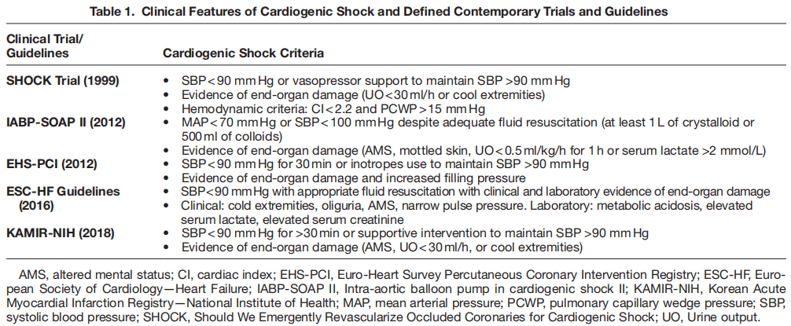

对于潜在可逆的或外科手术可纠正的难治性心源性休克患者，可以考虑使用短期MCS。与其他经皮临时MCS相比，VA ECMO对严重双心室衰竭或恶性心律失常以及相关的肺功能衰竭患者更具有优势。在药物治疗包括液体复苏、正性肌力药和主动脉内球囊反搏（IABP）治疗无效时，则应考虑VA ECMO。理想情况下，VA ECMO应在多器官衰竭发生前、超声心动图全面评估后启动，而且ECMO决策还应考虑患者的年龄、合并症和基础疾病的预后。然而，年龄本身不应被视为绝对禁忌症，尤其是当存在更大的心脏恢复前景时，还要考虑到桥接长期MCS和心脏移植的适宜性可能会随着年龄的增长而降低。

ECMO常用于内科患者（急性心肌梗死、暴发性心肌炎、心脏毒性药物中毒、终末期扩张性或缺血性心肌病、低温伴顽固性循环不稳定和大面积肺栓塞）和心脏术后急性心源性休克患者（包括心脏移植术后）。VA ECMO的适应症见图1。

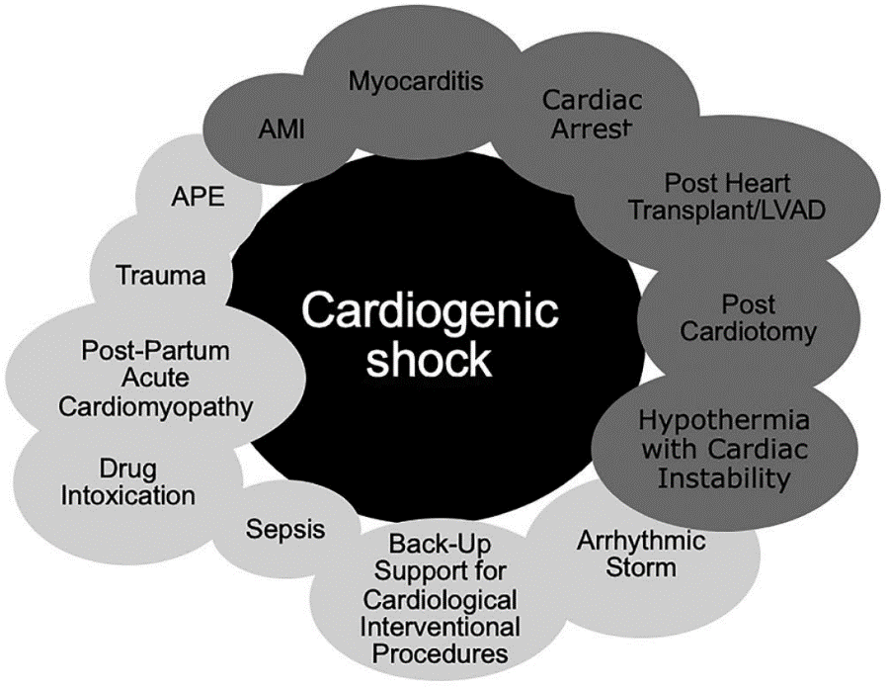

图1: 心源性休克时VA ECLS的常见适应症(深灰色)和新的适应症(浅灰色)。AMI:急性心肌梗死; APE:大面积肺栓塞; LVAD:左心室辅助装置(LVAD); Sepsis:败血症相关心肌病。

**禁忌症**

关于VA ECMO置入的禁忌症见下表：

|  |
| --- |
| 心脏功能不可恢复，且无心脏移植或长期左室辅助的适应症  预期寿命差（终末期外周器官疾病，恶性治疗，癌症患者大面积肺栓塞，化疗诱发的慢性心肌病等）  主动脉瓣重度关闭不全  严重血管疾病广泛累及主动脉和外周血管（钙化、狭窄和闭塞），包括腋动脉  急性A型或B型主动脉夹层伴多个主动脉分支受累（升主动脉、弓上动脉和股动脉）（术前）  严重神经损伤（即长期低氧性脑损害、广泛创伤和出血）  严重免疫疾病伴显著的血液和凝血紊乱  肝硬化（Child-Pugh分级B和C级） |

**ECMO前风险预测（风险评分）**

在过去几年中，已提出了几种风险评分来评估VA ECMO患者的预后，对患者死亡风险进行分层，以改进患者选择。VA ECMO后生存评分（见表2）是基于从ELSO登记处获取的大量ECMO应用前评估数据的生存预测评分。VA ECMO应用后生存评分是首次被报道的ECLS用于心源性休克的院内生存预测模型，但不适用于心脏术后评估。关于心源性休克的ECMO，包括一般的或特定的VA ECMO，设计了其他评分，详见表3。

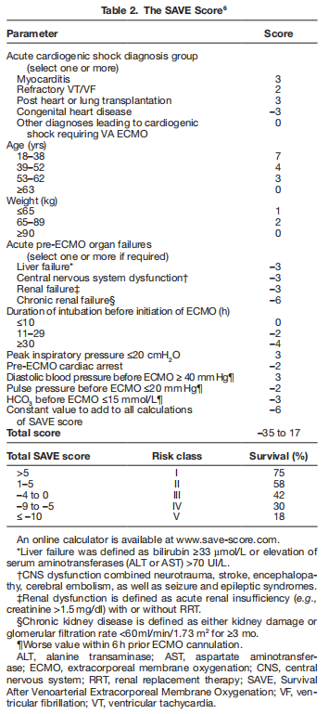 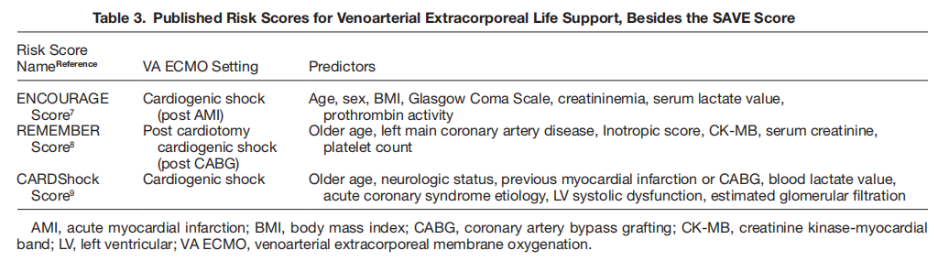

**推荐**

1. VA ECMO应在心源性休克发生6h内、对常规药物治疗和液体治疗无效时考虑使用，以及用于可逆性心脏循环衰竭患者或那些适合心脏循环辅助装置替代治疗如心室辅助装置（VADs）或心脏移植的患者。
2. 影响ECMO正常工作的疾病（主动脉瓣关闭不全）应被视为潜在禁忌症。
3. 年龄本身不应作为绝对禁忌症。
4. 使用ECMO前应进行预后评分以提供相关的决策信息。
5. 预期寿命差、严重肝脏疾病、急性脑损伤、血管疾病和免疫抑制是应用ECMO的排除标准。

**插管、远端灌注和左心室减压**

所有关于ECMO管路、系统和模式等内容都已在其他ELSO相关论文和ELSO红宝书中介绍。

**外周插管**

外周VA ECMO插管是最常用的血管通路，通过在腹股沟韧带下方和各自分叉上方的股总动脉和股静脉进行（见图2）。根据患者的需要，15-17F动脉插管通常可以提供足够的流量。少见情况下，如脓毒症需要更高流量，可能需要更大的19或21F插管。大的动脉插管可能会增加与之相关的血管并发症，包括肢体缺血。尽管只是专家意见的结果，但认为最好还是将动脉和静脉插管安置在不同的肢体中，以减少血管并发症，并利于拔管。如果可行，静脉插管应放置在右股静脉，因为它更直接地通向下腔静脉和右心房（见图3）。

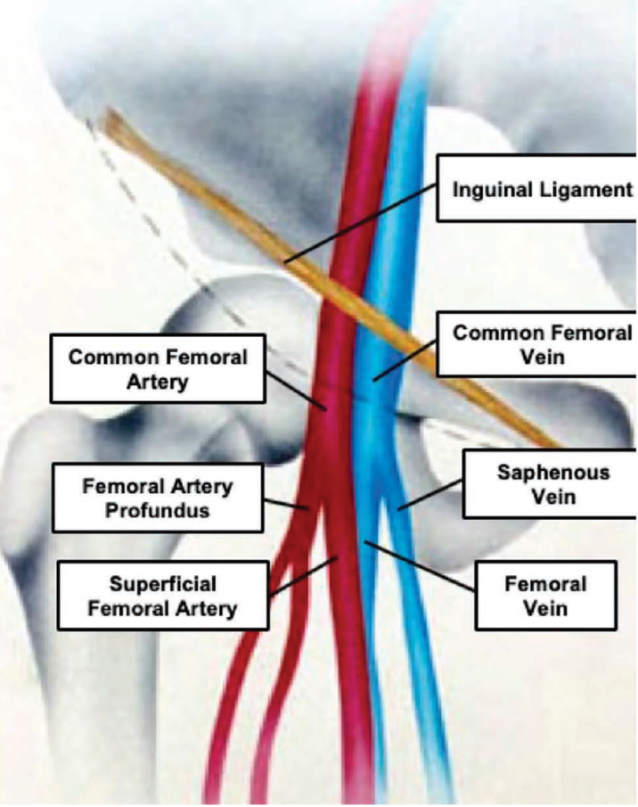

图2: 右股血管解剖显示股总动脉、静脉、腹股沟韧带与股骨头的关系。

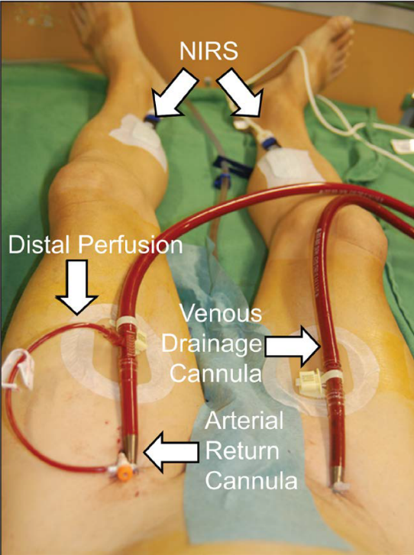

图3: 双侧外周VA ECLS插管显示静脉和动脉插管、远端灌注插管和远端NIRS贴片之间的关系(由Rupprecht等人修改)。NIRS, 近红外光谱; VA ECLS, 静脉动脉体外生命支持。

推荐使用可视化技术引导置管，尤其是血管超声作为首选。X线透视可用于特定场合，比如在导管室置管。血管超声应从短轴和长轴图像开始。我们推荐从短轴图像开始，识别股总动脉和静脉、股浅动脉和股深动脉（见图4A），然后旋转90º至长轴图像，使股总动脉及其分叉可视化（见图4B）。它可引导穿刺针从前方刺入血管，并且避免刺伤后壁。此外，使用股骨头作为标识可确保血管通路位于血管的可压缩部分，避免置入骨盆（见图4C）。类似技术也推荐应用于股总静脉置管。

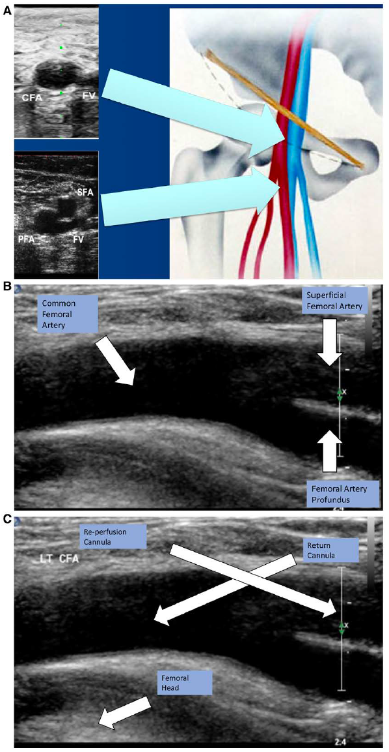

图4。A:短轴血管超声显示CFA和CFV、SFA和PFA分叉、腹股沟韧带和股骨头的关系。注意股浅动脉下面的FV路径。B:当CFA分叉至股浅动脉和PFA时的纵向血管超声。C:股动脉的纵向血管超声显示与股骨头的关系，以及动脉回插管和远端灌注导管的进针位置(由Dr. Wallace Ngai提供，香港)。CFA:股总动脉; CFV:股静脉; FV:股静脉; PFA:股深动脉; SFA股浅动脉。

在给予足够抗凝治疗后，在相应的血管中置入标准导丝，并进行逐步扩张以便于置入插管。在某些情况下，如肥胖、解剖结构扭曲和周围血管疾病，可能需要硬导丝支撑，然后将插管分别置入股动脉和静脉。推荐使用影像（超声，x线透视或x线片）来确认导丝的初始位置，引引导丝前进，并确认动脉和静脉插管的位置（见图5和图6）。标准x线胸片足以确认准确置入后的插管位置。

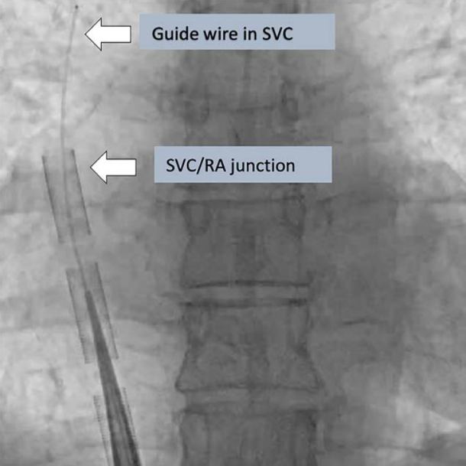

图5。透视显示导丝在SVC的位置、以及引流管尖端在SVC/RA交界处 (由Dr. Wallace Ngai提供，香港)。SVC，上腔静脉; RA,右心房。

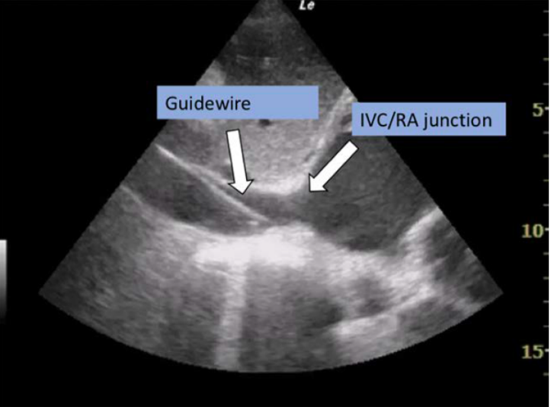

图6。剑突下心脏超声心动图显示导丝在IVC/RA交界处。IVC,下腔静脉; RA,右心房。

锁骨下动脉或腋动脉插管可作为外周血管通路的一种方式。该通路可用于外周血管疾病或股动脉置管非常困难的患者，以防止股动脉置管相关并发症，包括腿部缺血、出血、血管穿孔或破裂以及插管尺寸不足等。此外，这一血管通路能够（a）最大限度地减少差异性氧合，（b）在预计需长期VA ECMO支持的情况下利于患者活动，以及（c）允许过渡到单纯LV支持。在这种情况下，假性经皮方法（半开放方法）或使用人工血管连接至腋动脉可能有助于切口闭合，同时减少感染并发症。与缺血相反， 上肢高灌注伴手臂肿胀是更常见的血管并发症，原因是ECLS高流量且并不限制同侧肢体灌注，可发生在使用人工血管的“烟囱技术”时，后续在本节中讨论。锁骨下动脉插管与之类似，可以直接插管，也可以用“烟囱人工血管”建立血管通路。最后，尽管通常局限于儿科人群，但颈动脉插管可用于建立动脉通路；然而考虑到其增加急性脑损伤的风险，仅当股动脉、腋动脉/锁骨下动脉或中心插管均不可行时，颈动脉插管成为不得已的选择。

*远端灌注*

对于外周股动脉插管，推荐在同侧进行远端股动脉灌注。远端灌注管应在超声引导下或直视下置入股浅动脉。如果是经皮方式，则应从股总动脉的动脉插管下方、动脉分叉上方穿刺，并进入股浅动脉（图4C）。通过超声或x线透视确认股浅动脉中的导丝，推荐通过连续血流多普勒和腘动脉超声确认血流。当使用较小的15 Fr和17 Fr动脉插管时，可能并不都需要远端肢体灌注，NIRS可以帮助决策。NIRS测定的组织氧饱和度应高于50%，最好是60%，并且两个肢体相差应小于20%。然而，原则上远端灌注推荐使用短的6 -8 Fr硬质鞘管。更大、更长的鞘可能导致血管损伤和痉挛。远端灌注管通过较短的双公头连接管与动脉插管排气侧孔相连接（见图3）。通过足背动脉或胫后动脉逆行灌注也不需要任何x线透视或超声引导。在可能的情况下，测量流量以确认有足够的组织灌注，流量目标至少为100 ml/min。最后，推荐在ECMO建立时完成肢体远端灌注，以预防肢体灌注延误。

*左心室减压策略*

由于主动脉后负荷增加和左室射血功能减退，VA ECMO的一个主要缺点是左室后负荷明显增加和左室扩张。这对急性心肌梗死的左心室尤其有害。高后负荷和低左室射血功能可影响主动脉瓣开放，导致急性肺水肿，或左心室或主动脉根部的灾难性血栓形成。因此，VA ECMO中LV减压的阈值应低，在临床/影像学指导下进行（见图7）。

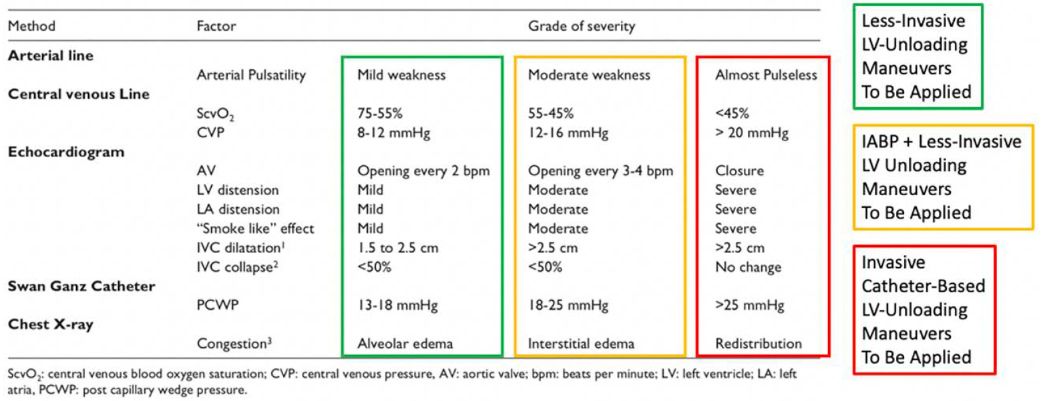

图7。评估LV减压需要使用的标准。AV, 主动脉瓣; bpm, 心率; CVP, 中心静脉压; IABP, 主动脉内球囊反搏; LA,左心房; LV,左心室; PCWP,毛细管后楔形压力; SVCO2,上腔静脉氧饱和度。

x线胸片显示肺水肿，脉压低于5-10mmHg，左室“烟雾状”图像，以及超声心动图显示闭合的主动脉瓣伴左室膨胀，所有这些都提示应启动干预措施。非侵入性技术，包括减少ECMO流量但仍需维持终末器官的有效灌注，扩血管治疗以直接降低外周动脉阻力，增加PEEP以减少肺动脉血流并增加ECMO的右心引流，或中等程度的正性肌力药物治疗以维持左室射血，所有这些都是可能的无创方法来处理左室膨胀。原则上左室减压不足会影响心肌恢复，一经出现应立即设法解决（见表4）。

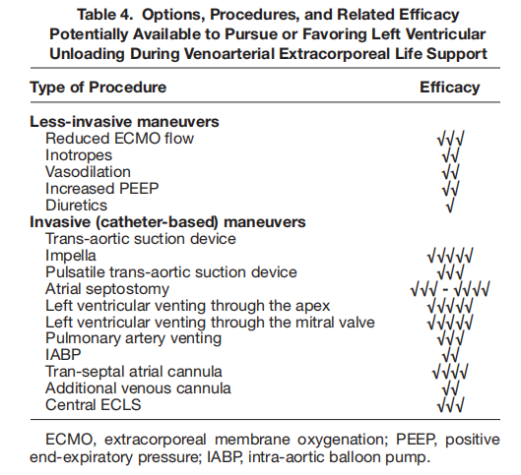

更为积极的各种左室减压和卸负荷策略包括短期经皮轴流左室辅助装置（LVAD）（Impella；Abiomed，Danvers，MA），房间隔造口术或直接引流，或左室心尖直接插管减压。主动脉内球囊反搏（IABP）联合强心药也有助于卸负荷，然而尽管已被广泛应用、但支持这种疗法的资料仍很有限。近年来强调LV减压对ECMO撤离和早期存活的有利影响，这表明VA ECMO这一心脏支持方法必须得到足够的重视和监测，以加强准确和及时的干预。

**中心插管**

中心插管通常用于心脏术后，尤其是在股动脉/髂动脉水平存在严重的外周血管疾病的情况下。尽管最近的研究表明，即使在这种情况下，如果可能，术中过渡到外周插管也能提供更好的结果。当心脏术后决定中心插管时，通常使用CPB插管（升主动脉灌注，右心房引流）。通常在主动脉手术后将人工血管连于主动脉，但也可作为允许关胸的解决方案。中心插管和外周插管相比较有几个优点和缺点（见表5）；然而，外周插管似乎与更好的最终结果相关，并且被认为比中心插管方法更可取，尤其是心脏术后患者。

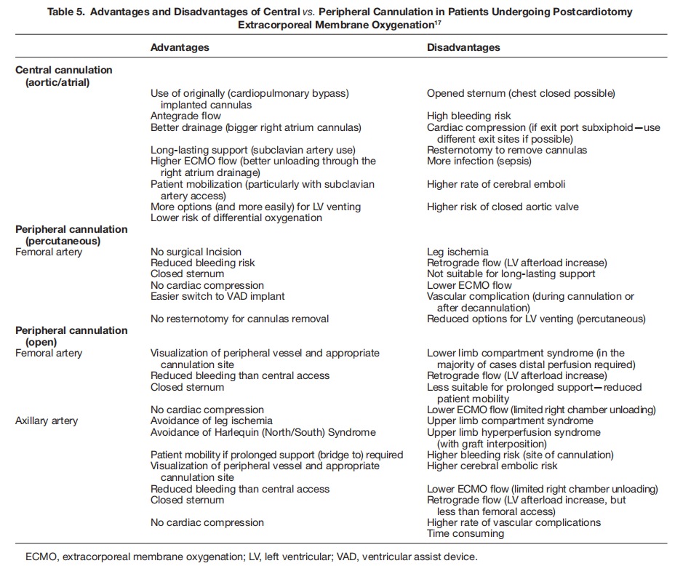

**推荐**

* 外周插管可能与预后改善相关，在有严重血管疾病的情况下，应考虑锁骨下动脉或腋动脉插管。
* 建议在开始股动脉插管时对同侧肢体进行灌注。
* 心脏术后且面临严重的外周血管疾病时考虑中心插管。
* 当出现LV膨胀时，应立即行LV减压，因为它提高ECMO撤机率和早期存活率（数据有待确认）。
* LV减压可通过MCS或左心经皮插管或直接插管等无创的或有创的方法完成。

**装置和特点**

计划启动MCS插管策略时考虑的因素包括：

* 心功能不全的根本原因和预期恢复的时间；
* 肺功能不全的严重程度和预期恢复的时间；
* 每个心室的功能储备；
* 是否存在瓣膜病变的及其严重程度；
* 动脉入路的风险和血管尺寸；
* 凝血障碍的严重程度和胸骨切开的风险；
* 已计划日后手术，如长期VAD植入或心脏移植。

对于以心衰为主且肺功能良好的患者，有几种基于ECLS管路的MCS选择（见表6）。

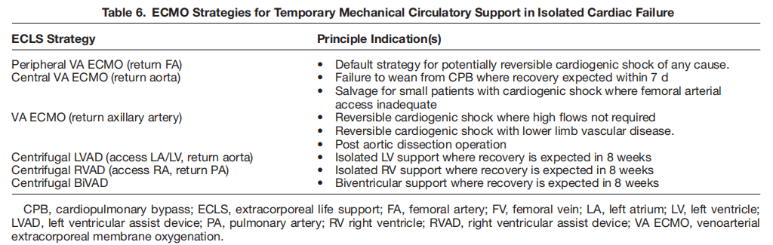

鉴于其侵入性较小的特点（与经胸入路相比），外周VA ECMO能注意避免或尽量减少左室膨胀，是对常规治疗无效的单纯急性心衰患者切实可行的一线选择。

外周VA ECMO的局限性促使在使用ECMO设备时可通过转至临时LVAD或biVAD装置以便于LV减压（见图8）。

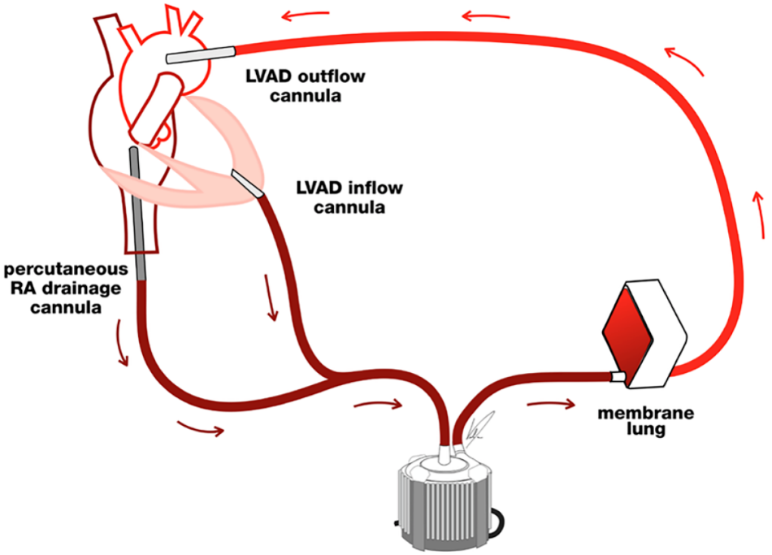

图8。提供双心室辅助和呼吸支持。体外膜氧合系统可作为双心室辅助装置，同时由回路中的氧合器提供呼吸支持(经SAGE出版物许可改编)。LVAD,左心室辅助装置; RA,右心房。

任何产生从右向左分流的灌注策略都需要在回路中安装氧合器。氧合器还可额外提供温度控制。该策略通过单泵装置有效地提供双心室支持和气体交换，并能在不需要时停止右心室（RV）支持。然而，这种装置需要切开胸骨并在左心室（LV）（或左心房LA）和主动脉插管。心脏恢复时需要再次手术（胸骨切开术或开胸术）取出插管或植入长期机械辅助装置。临时心肺支持的微创技术，包括过渡到允许活动的中期支持装置的策略已被描述（见图9）。尽管这种装置需要左胸切口，但可以避免胸骨切开，从而潜在地降低心脏没恢复的情况下进行后续手术的风险（长期LVAD植入作为治疗终点或心脏移植的过渡）。

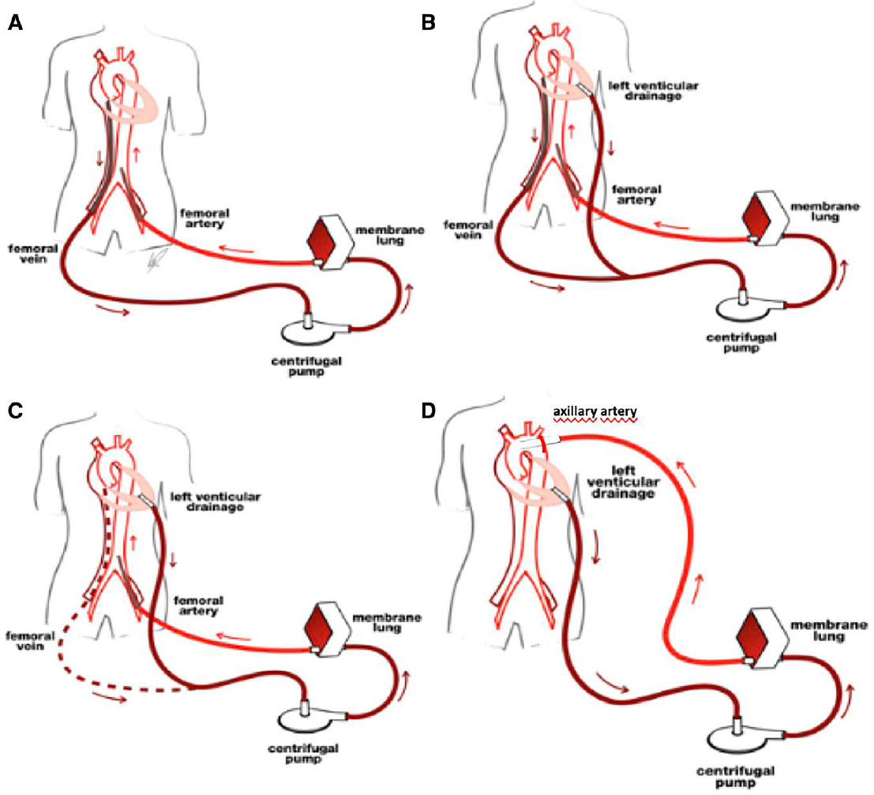

图9。从外周 VA ECMO到ECMO作为无需开胸、同时需要呼吸支持一种暂时的心室辅助装置。A:标准的股-股VA ECMO。B:左室心尖部插管，开胸减压。C:在右室功能恢复时拆除右房引流管、并提供单纯的临床左室功能辅助。D:腋动脉插管，便于早期活动。

通过经皮股静脉进入右心房、以及一个外置的涤纶人工血管返回肺动脉，从而使ECMO系统提供临时RV支持，无论需要同时行呼吸支持（称为OxyRVAD）或不需要（单纯的RVAD装置实现）。该策略适用于置入长期LVAD的临时RV支持，也适用于其他原因引起的单纯RV功能障碍。 RV一经恢复，人工血管被结扎包埋而无需再切开胸骨。

单纯RV功能障碍的情况下可考虑选择性PA插管。直接PA插管，或微创的经皮右颈静脉穿刺是另一种选择。目前，PA插管可采用单腔或双腔插管。

同时有心脏和肺疾病的患者，如果心功能恢复但肺功能仍然较差，则可能发生上半身缺氧（差异性氧合）。如果心功能恢复令人满意，可通过转为VV ECMO来解决，或者转为VAV ECMO，后者可允许氧合血流至循环的动脉和静脉侧，从而使上半身缺氧的风险最小化。氧合血通过腋动脉或锁骨下动脉插管流入升主动脉也是基于这一情况设计的。将股静脉引流管送至相当于上腔静脉开口或更高的位置，可使来自下腔静脉的高氧合血液回到右心，这也可在一定程度上缓解上半身缺氧。

这种情形下，更具侵入性、高风险的选择包括使用带离心泵的ECMO系统作为临时LVAD/biVAD，并在环路中配备氧合器。该设备可用于多种装置以支持LV或RV（见表7），当肺功能稳定或恢复时可将氧合器从环路中移除。这一策略可以更长时间地支持患者，让患者有更多的时间恢复，并使左室膨胀和血栓形成的风险降至最低。这非常适合于疑似急性心肌炎的患者，他们的心肌是有恢复可能的，但可能需要长期支持。

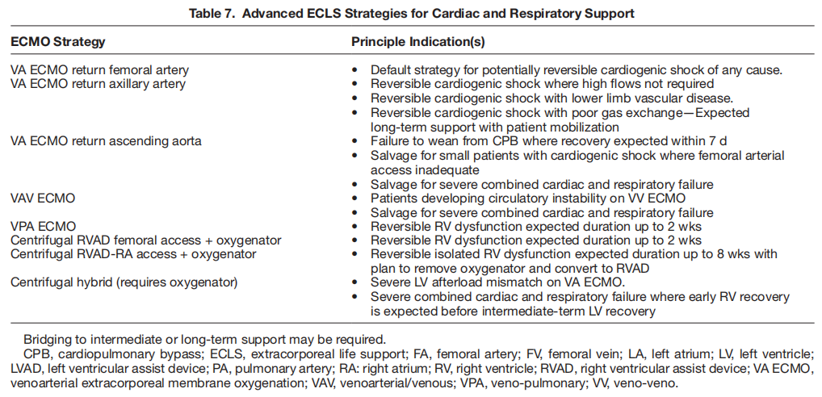

**推 荐**

* ECMO装置可以专门定制以解决RV、LV或双心室衰竭。
* 肺功能差、无法氧合会导致主动脉差异性氧合，影响ECMO装置需求：

1. 增加心脏减压以防止左室射血；
2. VAV插管；
3. 单纯RV衰竭的情况下，采用RA-PA插管，环路中配备氧合器（RVAD或OxyRVAD）。

**管理/监控**

VA ECMO患者的日常管理很复杂，需要洞悉重症监护管理和床旁监测，这是由体外循环和人体之间错综复杂的相互作用所致（见表8和图10）。

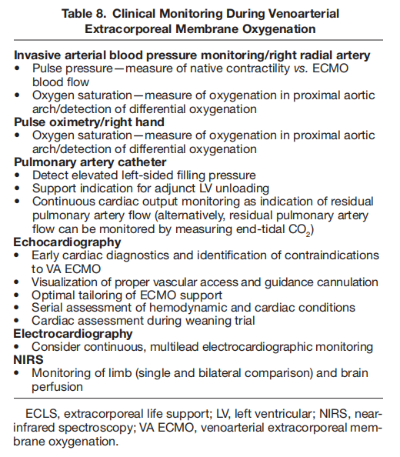

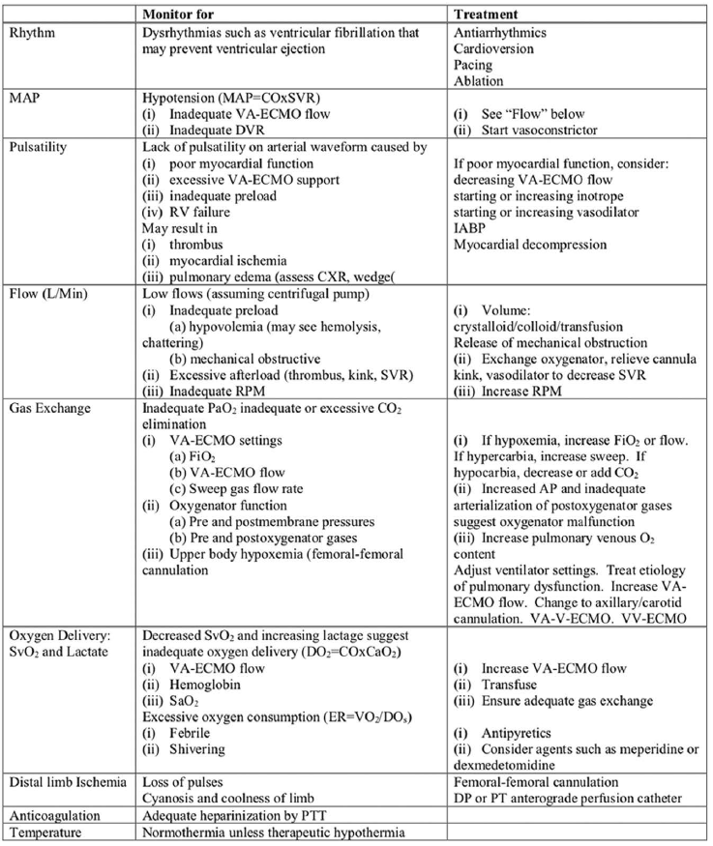

图10。VA ECLS患者的监护与管理方法。(根据知识共享署名许可证授予的使用许可)(来自ELSO红皮书第五版，2017)。VA ECLS，静脉动脉体外生命支持。

*心血管管理和监测*

关注与合理灌注相关的常规参数是VA ECMO管理的基础。混合静脉血氧饱和度提供了有关氧供和氧需的关键信息，否则很难获得。有创动脉压监测在VA ECMO中是必不可少的，因为脉压反映了持续血流支持期间心脏固有收缩力的作用。重要的是，当与IABP联合使用时，主动脉瓣开放和LV本身产生的脉压可能需要通过调整IABP频率和超声心动图来评估。

右桡动脉和右上半身脉搏血氧饱和度仪应常规用于检测血气和组织氧合，以便于及时发现上半身低氧血症。毛细血管搏动性降低可能会妨碍脉搏氧监测数值，这反过来可能需要更频繁地测动脉血气分析以确保充分的氧合。

在VA ECMO期间应考虑使用肺动脉导管（PAC或Swan-Ganz导管），因为它可以监测升高的左心充盈压，及时给予LV减负治疗（链接至“VA ECMO中的LV减负”章节）。如上所述，在VA ECMO期间基于PAC的连续心输出量监测是不准确的，但它可以提供肺动脉血流的指标，并帮助ECMO撤机。或者，后者也可通过呼气末二氧化碳测定来监测。

应谨慎解释中心静脉压（CVP）以及中心静脉血氧饱和度和混合静脉血氧饱和度的测量结果。所有这些参数在很大程度上取决于插管的方式和位置，以及体外循环和自身心血管系统和呼吸系统的相互作用。

目前VA ECMO的管理和监测主要依靠超声心动图和血管超声。其适应症范围从早期心脏疾病诊断和VA ECMO禁忌症的鉴别，到正确的血管通路的可视化和插管操作的指导，制定最佳的体外支持流量以及血流动力学和心脏状况的连续评估，直到VA ECMO撤机。这种情况下，超声医师熟悉VA ECMO技术的基础知识及其对心血管病理生理学的影响非常重要。所有患者都应接受连续ECG监测。

*呼吸管理和监测*

VA ECMO患者通常需要有创机械通气，尽管缺乏针对VA ECMO人群的可靠数据，但保护性肺通气策略包括小潮气量和低分钟通气量以避免气压伤、以及使用相对较高的呼气末正压（PEEP）维持肺泡膨胀都是可取的。较高的PEEP也有助于平衡升高的静水压，当左室减压不完全时肺血管内静水压可升高并引起肺水肿。在高流量VA ECMO中也可因肺血流量减少甚至肺缺血或每日液体正平衡而诱发或加重肺水肿，后者与不良预后相关。

鉴于肺水肿是VA ECMO的一种可怕的并发症，且可影响到短期和长期预后，故应反复行胸部x线片或肺部超声加以仔细监测。ECMO拔管应考虑到降低机械通气的风险，便于活动、物理康复，以及与家人和护理人员的交流。VA ECMO期间心血管/呼吸方面管理和监测的所有具体内容见表9。

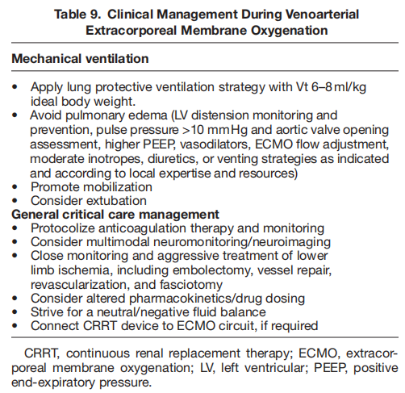

*重症监护管理的具体方面*

VA ECMO的主要并发症是出血、血栓形成和感染。因此，规范化抗凝治疗并密切监测是VA ECMO管理的一个支柱，正如在专业的ELSO指南中被详细概括并在最近的综述中加以总结的那样。如前所述，密切监测和积极治疗下肢缺血应被制定为规范。推荐在大脑和下肢使用NIRS来评估灌注，尤其是在外周插管的情况下。

VA ECMO期间为预防和治疗感染性疾病，应注意不同抗生素的药代动力学（PK）和药效学（PD）通过VA ECMO时可发生明显改变。重症患者可能需要调整剂量和密切监测血药浓度，尤其是伴有肝功能或肾功能不全的那些患者。

关于镇静，如果血流动力学和呼吸状况允许，可以在VA ECMO过程中保持清醒，直至拔管。实际上因严重休克而接受ECMO治疗的患者可能在ECMO治疗前已经发生了脑损伤。因此，所有患者在ECMO运行稳定后应尽早唤醒以评估神经功能。如果神经功能正常，护理将以心脏恢复为目的进行。如果有严重脑损伤的证据，护理应持续足够长的时间以便复查神经系统检查（1-2天）。如果神经功能没有改善，应考虑因无效而终止ECMO。

启动VA ECMO后，显而易见，患者的预后很大程度上取决于基础疾病的严重性和可逆性以及伴随的多器官系统损伤。重要的是，病人的身体状况和神经认知功能对于预测结局至关重要，不管是桥接到康复、长期MCS，还是心脏移植。

总之，VA ECMO管理的重症监护管理包括广泛熟知的机械通气、器官灌注、感染、神经监测、物理治疗、营养，但需要特殊关注抗凝、肢体缺血、差异性氧合、左室膨胀、液体平衡、药物分布和清除、PK/PD和CRRT，总结在表10和图10中。

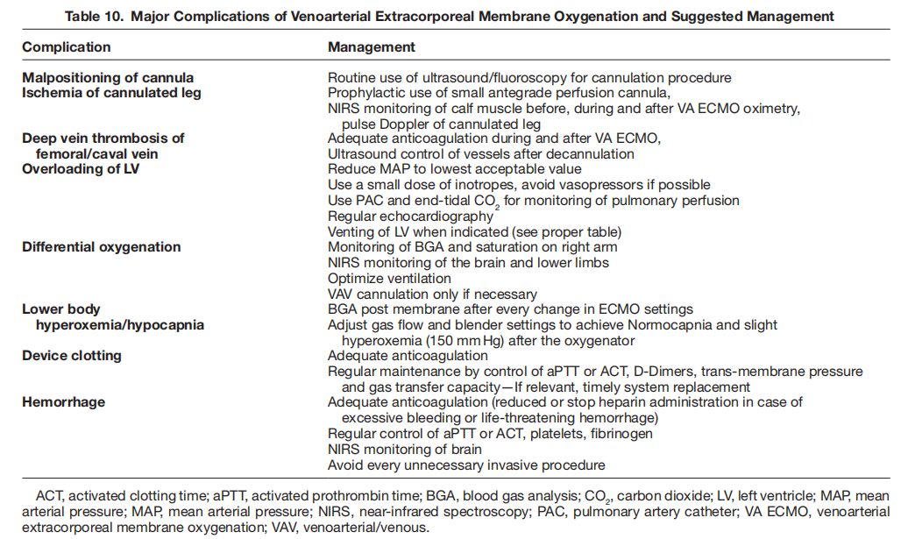

**推荐**

* 重症监护监测应强调：
* 全身静脉血氧饱和度，确保充足的氧供
* 评估右半身的灌注，包括肢体和大脑NIRS，以及时诊断差异性氧合
* 脉压评估心脏固有功能
* 保护性肺通气
* 间断监测：
* 乳酸，游离血红蛋白，D-二聚体，血细胞和相关参数
* 神经病学检查
* 利用肺动脉导管（Swan-Ganz导管）评估左心压力
* 标准化多模式的神经监测以检测急性脑损伤
* 一旦血流动力学稳定，要考虑唤醒和拔管，尤其是在ECMO支持时间延长的情况下

**VA ECMO的并发症**

VA ECMO是一种有创操作，并发症很常见且可能危及生命。因此，早期识别和处理非常重要。优化治疗、避免并发症很可能会改善预后（见表10和表11）。

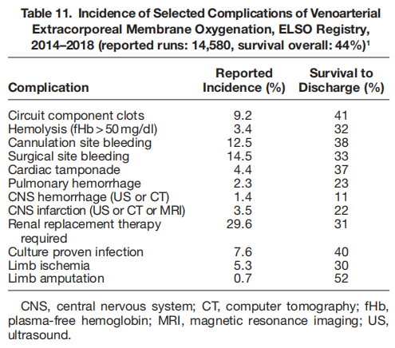

*插管并发症*

血管损伤伴大量出血、位置不正和远端肢体缺血在使用大号插管以获取足够流量时并不少见，因此只能由经验丰富的术者使用高质量装备（插管、扩张器和导丝）完成操作。使用小的远端灌注管可使腿部缺血的发生率从25.4%降低到9.7%，在股动脉内动脉回流管和远端灌注管之间，血栓形成的风险可能增加，从而使临床医生倾向于手术拔管。与开放技术相比，采用Seldinger技术经皮置管可减少局部感染并发症和可能的出血。然而，经皮穿刺技术相较于开放式插管并未显示出明确的优越性，在这方面仍有待于进一步研究。此外，由于插管位置不当的危险性很大，因此强烈建议连续使用成像技术（超声或x线透视）下进行穿刺和定位。血栓栓塞事件被低估，可能发生在25%以上的患者中。

*ECMO环路特有的并发症*

所有ECMO装置的一个常见技术问题是管路内血栓进行性沉积，尤其是在氧合器中（>10%），可导致设备故障，需紧急更换。泵头内血凝块的发生率<4%，可引起大量溶血。长期复苏后可观察到与ECMO无关的严重溶血，但很少发生在操作得好的现代ECMO装置中。 ECMO确实会引起血小板减少症、血小板活化，凝血因子如大的血管性血友病因子多聚体和纤维蛋白原减少，加上治疗性抗凝，显著增加出血风险。VA ECMO中神经系统并发症很常见（在注册组群中占15.1%）。炎症级联反应的激活、肝素诱导的血小板减少症或管路感染会发生，但很少引起严重的临床问题。

*VA ECMO特有的并发症*

一般认为VA-ECMO增加LV后负荷；然而其负面影响是血压实际上的升高。由于逆向血流加之左室收缩功能不良使每搏量（SV）减少，因此主动脉瓣开放减少，有时会长时间关闭。因此，VA ECMO流量应设定在最低流量以提供足够的器官灌注，避免无氧代谢，同时增加左室前向血流。然而，左室膨胀与室壁张力增加、心肌缺血、恢复延迟、肺水肿及左心腔内血栓形成一起出现在任何ECMO流量下，均取决于左室残存的收缩功能。“差异性氧合”描述了一种状态，即下半身由ECMO氧合血灌注，当LV功能恢复同时伴严重肺衰竭时上半身的不同部位（冠状动脉、右上肢、大脑）则接受低氧合血。因为缺氧可造成心脏和大脑损害，为及时识别一定要从右上肢采血进行血气分析和血氧饱和度测定。如果优化通气治疗不能解决问题，则可能需要额外置入颈静脉回流插管（VAV ECMO）。最后，膜后很容易出现明显的高氧血症和低碳酸血症，这些未经稀释的血液将灌注（下半身）器官。已知高氧血症和低碳酸血症伴呼吸性酸中毒会对预后产生有害影响，故在每次改变ECMO设置包括调整氧气混合器和总气体流量时应避免膜后采血做动脉血气分析。

**推荐**

* 推荐超声引导下经皮穿刺插管；
* 如果需要置入大尺寸插管，推荐手术拔管；
* ECMO流量和氧合出现问题时应排除插管位置不当；
* ECMO支持期间或撤机后，动脉或者静脉插管位置可出现血凝块；
* 存在差异性氧合和难治性呼吸功能不全的情况下，应考虑增加一个额外的回流插管（常回流至上腔静脉）（VAV ECMO）；
* 避免过度的低氧血症和高氧血症；
* ECMO开始时也应避免快速的低碳酸血症，以减少脑血管收缩和随后的并发症。

**VA ECMO撤离**

当患者心脏得以充分恢复，尤其是当VA-ECMO流量2-2.5L/min时，需要最少的血管活性药、正性肌力药支持可以维持足够的脉压（PP）>10mmHg、平均动脉压（MAP）>65mmHg和混合静脉/中心静脉血氧饱和度，应考虑撤离VA ECMO。

在调低泵流量和撤机试验阶段，应确保充分抗凝。撤机试验期间的超声心动图对于评估双心室功能、瓣膜功能不全的存在以及左室流出道速度时间积分（LVOT VTI）（作为心输出量的替代指标）是至关重要的。Swan-Ganz导管在这一阶段有助于客观评估VA ECMO管路夹闭时的左心压力和心输出量。在撤机期间，VA ECMO流量每5-10分钟逐渐减少500ml。经3-5分钟无支持（管路夹闭）或替代以最低1 L/min流量支持后评估患者。即使是最小的ECMO流量也会降低RV前负荷，因此，即使夹闭ECMO管路或使用“零流量”也无法充分测试右心功能。泵控逆流试验是一种可以考虑的撤机技术。动脉血流逆向，1L流量通过静脉插管返回RA和RV。此外，随着气流量的关闭，该技术可以准确评估肺功能。如果满足以下参数，预计可成功撤机：应用1-2种低剂量的正性肌力药或血管加压药的情况下MAP>60mmHg, LVOT VTI>0.12m/s，组织多普勒二尖瓣环外侧壁收缩期峰值速度≥6cm/s，CVP≤10mmHg，LVEF≥25%-30%。

低剂量正性肌力药和血管加压药的定义如下：

—多巴胺< 3µg/kg/min，

—多巴酚丁胺<3µg/kg/min，

—米力农< 0.3µg/kg/min，

—去甲肾上腺素< 0.06µg/kg/min，

—肾上腺素< 0.1µg/kg/min，

—苯肾上腺素< 1µg/kg/min，

—血管加压素< 0.03µg/kg/min。

撤机试验成功后，应立即拔管以避免与ECMO支持相关的潜在并发症。

不能在5-7天内脱离VA ECMO支持的患者可考虑临时LVAD支持，以便在RV收缩功能保留的情况下为LV恢复留出更多的时间（见图11）。在放置VA ECMO之前已知左室收缩功能严重降低的患者可考虑早期LVAD植入或心脏移植。进一步治疗的候选资格应基于当前的国际心肺移植学会指南，但通常由各中心具体决定。大多数中心将神经恢复缺乏、多器官衰竭、高龄、社会支持不足或转移癌作为长期LVAD支持和心脏移植的禁忌症，如果合适的话，建议尽早转诊到这些中心。当不适合接受进一步治疗的患者面临无效治疗时，采取姑息治疗和停止治疗是合理的。所有接受VA ECMO支持的患者都应在早期加入姑息治疗服务，以协助预期管理、治疗目标和家庭支持。

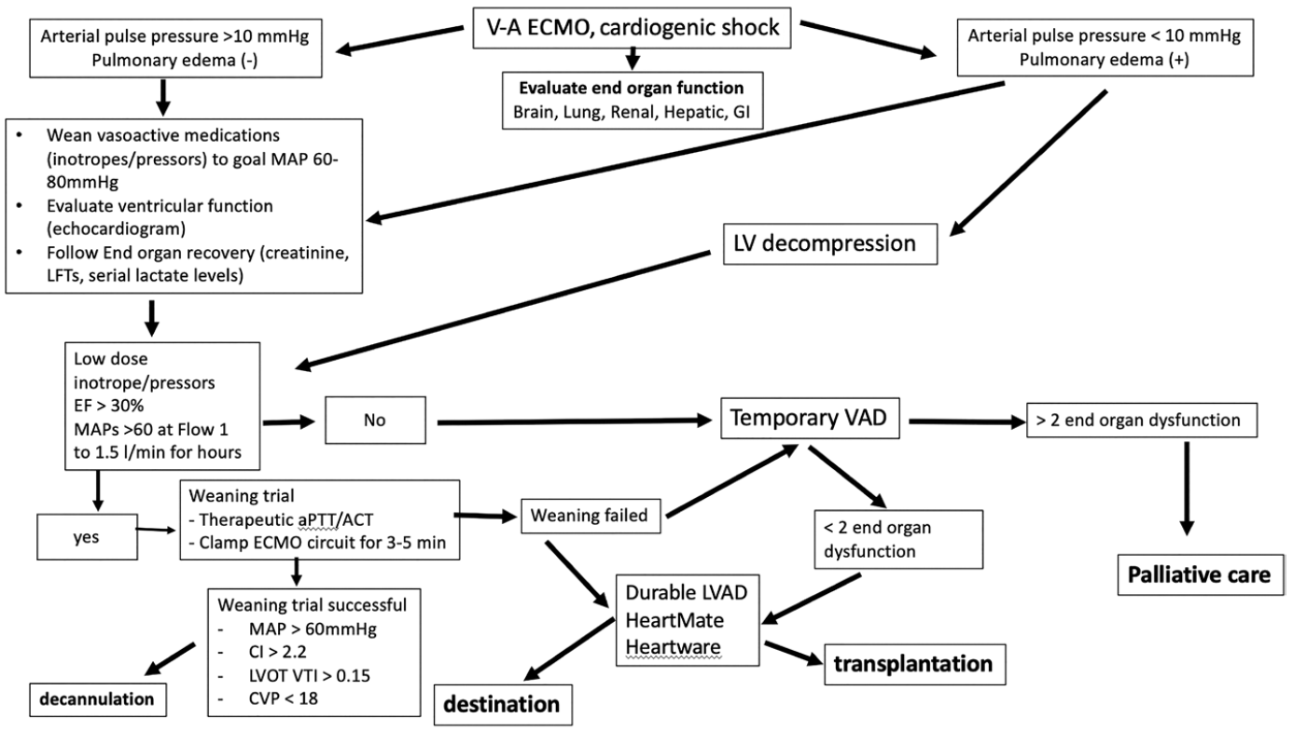

图11。心源性休克患者VA ECMO治疗的团队决策及相关算法。ACT,活化凝血时间; CI,心脏指数; CVP,中心静脉压; GI,肠胃; LFT,肝功能检查; LVAD,左心室辅助装置; LVOT VTI, 左室流出道速度时间积分; MAP,平均动脉血压; PTT,部分凝血活酶时间; VA ECLS，静脉动脉体外生命支持。

**推荐**

* 当患者在ECLS血流减少的情况下血流动力学稳定，包括MAP>60mmHg，LVOT VTI>0.12m/s，组织多普勒二尖瓣环外侧壁收缩期峰值速度≥6cm/s，CVP≤10mmHg，低剂量血管活性药支持下LVEF≥25%-30%，应考虑VA ECMO撤离。
* 泵控逆流试验或在动脉和静脉回路支之间安装分流，可在减少或忽略ELSO管路支

持的情况下评估血流动力学。

**伦 理**

ECMO提供了一种治疗形式，由于其能够暂时中止维持生命所需的自身心肺功能，因此造成了伦理困境。ECMO团队必须抵制先行动后思考的诱惑，而是以一种既尊重生命又尊重死亡的方式管理ECMO（见图11）。围绕其使用的伦理困境的解决涉及（a）患者及其家人，（b）护理团队，以及（c）社会。

*患者和家属*

同意的问题通常是没有意义的，因为使用ECMO的情况通常是突发的，故而很少有全体同意的机会。因此家庭教育必须在建立后不久开始。必须让患者的近亲知道这一点，并且应尽早开始讨论是否可能停止ECMO支持和提供适当的姑息治疗，特别是在ECMO不太可能成功的情况下。早期建立姑息性或支持性护理团队、心理咨询师、甚至伦理团队，可能会有助于设计这些难题和提供个体支持，通常可为这种具有挑战性的共同决策毫无准备的家庭成员们提供相当大的帮助。

*ECMO团队*

ECMO团队内部的分歧可能是由于对高危患者使用ECMO的不同意见造成的。对一份由多学科委员会确定的纳入和排除标准清单的认同可以避免其中一些问题。鼓励在团队内部关于护理目标、家庭成员的要求和ECMO使用时间的公开讨论。

*社 会*

在大多数社会中，ECLS并不是一种被熟知或公开讨论的治疗方法，台湾显然是个例外。尽管ECMO支持患者的能力是显著的，但在许多临床情况下，支持其使用的证据相对较少。除此之外，还有其成本问题，包括财务方面、资源利用以及对家庭的影响，而这些家庭通常没有准备好处理治疗无效的问题。尽管如此，在几个临床案例中ECMO已被证明能够挽救生命且是划算的。

**推荐**

* 建立ECMO前所做的决策应包括心肌恢复的可能性，如果没有恢复的可能，则应考虑桥接至长期MCS或心脏移植的可能性；
* 对家属的即时教育包括与患者家属一起讨论预后、过渡到进一步治疗的可能性，以及心脏功能恢复时合理的支持时间；
* 在计划提供这一治疗的中心建立一个熟练照护这些患者的ECMO团队；
* 为无法提供ECMO的医院建立与经验更丰富的中心之间的区域辐射网络；
* 培训和再培训必须是ECMO计划的一部分。